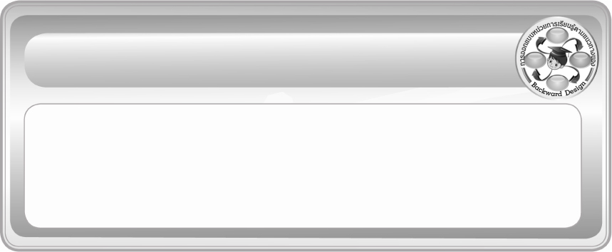
การออกแบบหน่วยการเรียนรู้ตามแนวทางของ Backward Design
หน่วยการเรียนรู้ที่ 7 เรื่อง การออกแบบและเทคโนโลยี
รหัส-ชื่อรายวิชา ง 131  กลุ่มสาระการเรียนรู้การงานอาชีพและเทคโนโลยี
ชั้นประถมศึกษาปีที่ 3 ภาคเรียนที่ 1 เวลาเรียน 4 ชั่วโมง
ผู้สอน ............................................................. โรงเรียน .................................................

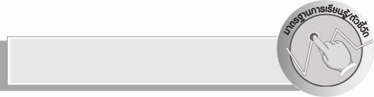
มาตรฐานการเรียนรู้/ตัวชี้วัด

มาตรฐานการเรียนรู้
ง 2.1 เข้าใจเทคโนโลยีและกระบวนการเทคโนโลยี ออกแบบและสร้างสิ่งของเครื่องใช้
หรือวิธีการตามกระบวนการเทคโนโลยีอย่างมีความคิดสร้างสรรค์ เลือกใช้เทคโนโลยี
ในทางสร้างสรรค์ต่อชีวิต สังคม สิ่งแวดล้อม และมีส่วนร่วมในการจัดการเทคโนโลยีที่ยั่งยืน
ตัวชี้วัด
ง 2.1 ป.3/2 เลือกใช้สิ่งของเครื่องใช้ในชีวิตประจำวันอย่างสร้างสรรค์
ง 2.1 ป.3/3 มีการจัดการสิ่งของเครื่องใช้ด้วยการนำกลับมาใช้ซ้ำ
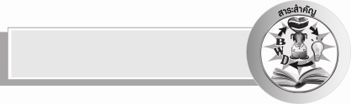
สาระสำคัญ

การออกแบบและเทคโนโลยีมีส่วนสำคัญในการสร้างสิ่งของเครื่องใช้ในชีวิตประจำวัน แต่สิ่งของเครื่องใช้ที่มีขึ้นในโลกนี้มีทั้งสิ่งของเครื่องใช้ที่มีทั้งประโยชน์และโทษ ซึ่งมนุษย์เราควรรู้จักเลือกใช้อย่างสร้างสรรค์ โดยคำนึงถึงผลกระทบจากการใช้สิ่งของนั้นเป็นสำคัญ และต้องรู้จักจัดการสิ่งของเครื่องใช้ด้วยการนำกลับมาใช้ซ้ำ เพื่อประโยชน์ในการลดปริมาณขยะที่ไม่สามารถย่อยสลายได้ รักษาสิ่งแวดล้อมโดยการนำสิ่งของที่ใช้แล้วและย่อยสลายไม่ได้กลับมาใช้อีก ประหยัดค่าใช้จ่ายในการซื้อสิ่งของเครื่องใช้ใหม่ และฝึกนิสัยที่ดีในการรู้จักใช้สิ่งของอย่างคุ้มค่า ตามปรัชญาเศรษฐกิจพอเพียง

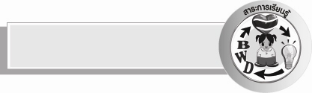
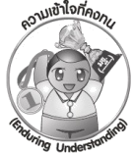
ความเข้าใจที่คงทน (Enduring Understanding)
ความเข้าใจที่คงทน (Enduring Understanding)

- การเลือกใช้สิ่งของเครื่องใช้ในชีวิตประจำวันอย่างสร้างสรรค์ ต้องยึดหลักมีประโยชน์ ประหยัด ปลอดภัย
- การจัดการสิ่งของเครื่องใช้ด้วยการนำกลับมาใช้ซ้ำเป็นการใช้สิ่งของอย่างรู้คุณค่าและอนุรักษ์สิ่งแวดล้อม
สาระการเรียนรู้
1. การเลือกใช้สิ่งของเครื่องใช้ในชีวิตประจำวันอย่างสร้างสรรค์
1.1 หลักการเลือกใช้สิ่งของเครื่องใช้ในชีวิตประจำวันอย่างสร้างสรรค์
1.2 ผลกระทบจากการใช้สิ่งของเครื่องใช้ในชีวิตประจำวัน
2. การจัดการสิ่งของเครื่องใช้ด้วยการนำกลับมาใช้ซ้ำ
2.1 ความหมายของการจัดการสิ่งของเครื่องใช้ด้วยการนำกลับมาใช้ซ้ำ
2.2 ตัวอย่างการจัดการสิ่งของเครื่องใช้ด้วยการนำกลับมาใช้ซ้ำ
2.3 ประโยชน์ของการนำสิ่งของเครื่องใช้กลับมาใช้ซ้ำ


คุณลักษณะอันพึงประสงค์

คุณลักษณะอันพึงประสงค์

อยู่อย่างพอเพียง
ตัวชี้วัดที่ 5.1 ดำเนินชีวิตอย่างพอประมาณ มีเหตุผล รอบคอบ มีคุณธรรม

สมรรถนะสำคัญของผู้เรียน

ความสามารถในการคิด
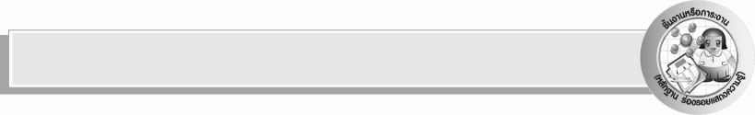
ชิ้นงานหรือภาระงาน (หลักฐาน ร่องรอยแสดงความรู้)
1. ชิ้นงานที่ 12 เรื่อง การเลือกใช้สิ่งของเครื่องใช้ในชีวิตประจำวันอย่างสร้างสรรค์
2. ชิ้นงานที่ 13 เรื่อง การจัดการสิ่งของเครื่องใช้ด้วยการนำกลับมาใช้ซ้ำ
3. แผนภาพหลักการเลือกใช้สิ่งของเครื่องใช้ในชีวิตประจำวันอย่างสร้างสรรค์ที่นักเรียนบอก
ให้ครูเขียน
4. การรายงานผลการเปรียบเทียบการทำงานของเครื่องใช้ 2 ชนิด เพื่อเลือกใช้ให้เหมาะสม
5. แผนภาพผลกระทบจากการใช้สิ่งของเครื่องใช้ในชีวิตประจำวันที่นักเรียนบอกให้ครูเขียน
6. แผนภาพสาเหตุ ผลกระทบจากการใช้สิ่งของเครื่องใช้ในชีวิตประจำวัน และเสนอแนวทางการ
แก้ปัญหาที่เหมาะสม
7. การจับคู่บัตรคำสิ่งของเครื่องใช้กับแถบประโยคแนวทางการจัดการด้วยการนำกลับมาใช้ซ้ำ
8. แผนภาพประโยชน์ของการนำสิ่งของเครื่องใช้กลับมาใช้ซ้ำที่นักเรียนบอกให้ครูเขียน
9. ภาพวาดและระบายสีสิ่งของเครื่องใช้ที่สามารถนำกลับมาใช้ซ้ำและอธิบายประโยชน์

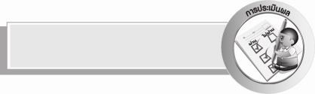
การประเมินผล
- การประเมินผลตัวชี้วัด
  - ชิ้นงานที่ 12 ให้ผู้สอนพิจารณาจากเกณฑ์การประเมินผลตามสภาพจริง (Rubrics)
เรื่อง การเลือกใช้สิ่งของเครื่องใช้ในชีวิตประจำวันอย่างสร้างสรรค์
ประเด็นการประเมิน | ระดับคุณภาพ
ประเด็นการประเมิน | 4 | 3 | 2 | 1
เลือกใช้สิ่งของเครื่องใช้ในชีวิตประจำวันอย่างสร้างสรรค์ | เลือกใช้สิ่งของเครื่องใช้ในชีวิตประจำวันอย่างสร้างสรรค์ได้สอดคล้องกับหัวข้อที่กำหนดให้ มีการอธิบายเชื่อมโยงให้เห็นเป็นภาพรวม แสดงให้เห็นถึงความสัมพันธ์กับตนเองและผู้อื่น | เลือกใช้สิ่งของเครื่องใช้ในชีวิตประจำวันอย่างสร้างสรรค์ได้สอดคล้องกับหัวข้อที่กำหนดให้ มีการจำแนกข้อมูลหรืออธิบายให้เห็นถึงความสัมพันธ์กับตนเองอย่าง  เป็นเหตุเป็นผล | เลือกใช้สิ่งของเครื่องใช้ในชีวิตประจำวันอย่างสร้างสรรค์ได้สอดคล้องกับหัวข้อที่กำหนดให้ มีการเขียนขยายความและยกตัวอย่างเพิ่มเติมให้เข้าใจง่าย | เลือกใช้สิ่งของเครื่องใช้ในชีวิตประจำวันอย่างสร้างสรรค์ได้สอดคล้องกับหัวข้อที่กำหนดให้ เขียนตามข้อมูลที่อ่าน ไม่มีการอธิบายเพิ่มเติม

1.2 ชิ้นงานที่ 13 ให้ผู้สอนพิจารณาจากเกณฑ์การประเมินผลตามสภาพจริง (Rubrics)
เรื่อง การจัดการสิ่งของเครื่องใช้ด้วยการนำกลับมาใช้ซ้ำ
ประเด็นการประเมิน | ระดับคุณภาพ
ประเด็นการประเมิน | 4 | 3 | 2 | 1
บันทึกผลการสำรวจสิ่งของเครื่องใช้ในบ้านตนเองซึ่งสามารถนำกลับมาใช้ซ้ำได้ และเสนอ  แนวทางการจัดการสิ่งของเครื่องใช้ด้วยการนำกลับมาใช้ซ้ำ | บันทึกผลการสำรวจสิ่งของเครื่องใช้ในบ้านตนเองซึ่งสามารถนำกลับมาใช้ซ้ำได้ และเสนอ  แนวทางการจัดการสิ่งของเครื่องใช้ด้วยการนำกลับมาใช้ซ้ำได้สอดคล้องกัน มีการอธิบายเชื่อมโยงให้เห็นเป็นภาพรวม แสดงให้เห็นถึงความสัมพันธ์กับตนเองและผู้อื่น | บันทึกผลการสำรวจสิ่งของเครื่องใช้ในบ้านตนเองซึ่งสามารถนำกลับมาใช้ซ้ำได้ และเสนอ  แนวทางการจัดการสิ่งของเครื่องใช้ด้วยการนำกลับมาใช้ซ้ำได้สอดคล้องกัน มีการจำแนกข้อมูลหรืออธิบายให้เห็นถึงความสัมพันธ์กับตนเองอย่าง  เป็นเหตุเป็นผล | บันทึกผลการสำรวจสิ่งของเครื่องใช้ในบ้านตนเองซึ่งสามารถนำกลับมาใช้ซ้ำได้ และเสนอ  แนวทางการจัดการสิ่งของเครื่องใช้ด้วยการนำกลับมาใช้ซ้ำได้สอดคล้องกัน มีการเขียน  ขยายความและยกตัวอย่างเพิ่มเติมให้เข้าใจง่าย | บันทึกผลการสำรวจสิ่งของเครื่องใช้ในบ้านตนเองซึ่งสามารถนำกลับมาใช้ซ้ำได้ และเสนอ  แนวทางการจัดการสิ่งของเครื่องใช้ด้วยการนำกลับมาใช้ซ้ำได้สอดคล้องกัน เขียนตามข้อมูลที่อ่าน ไม่มีการอธิบายเพิ่มเติม

2. การประเมินผลคุณลักษณะอันพึงประสงค์
อยู่อย่างพอเพียง
ตัวชี้วัดที่ 5.1 ดำเนินชีวิตอย่างพอประมาณ มีเหตุผล รอบคอบ มีคุณธรรม
พฤติกรรมบ่งชี้ | ไม่ผ่าน (0) | ผ่าน (1) | ดี (2) | ดีเยี่ยม (3)
5.1.1 ใช้ทรัพย์สินของตนเอง เช่น เงิน สิ่งของ เครื่องใช้ ฯลฯ  อย่างประหยัด คุ้มค่า และเก็บรักษาดูแลอย่างดี รวมทั้งการใช้เวลา  อย่างเหมาะสม  5.1.2 ใช้ทรัพยากรของส่วนรวม อย่างประหยัด คุ้มค่า  และเก็บรักษาดูแลอย่างดี  5.1.3 ปฏิบัติตนและตัดสินใจ ด้วยความรอบคอบ  มีเหตุผล  5.1.4 ไม่เอาเปรียบผู้อื่นและ  ไม่ทำให้ผู้อื่นเดือดร้อน พร้อมให้อภัยเมื่อผู้อื่น กระทำผิดพลาด | ใช้เงินและของใช้ส่วนตัวอย่าง  ไม่ประหยัด | ใช้เงินและของใช้ส่วนตัว  อย่างประหยัด | ใช้เงิน ของใช้ส่วนตัว และของส่วนรวมอย่างประหยัดและเก็บรักษาดูแลอย่างดี ตัดสินใจอย่างมีเหตุผล | ใช้เงิน ของใช้ส่วนตัวและของส่วนรวม  อย่างประหยัด  คุ้มค่า เก็บรักษา  ดูแลอย่างดี  ตัดสินใจอย่าง  มีเหตุผล  ไม่เอาเปรียบผู้อื่น


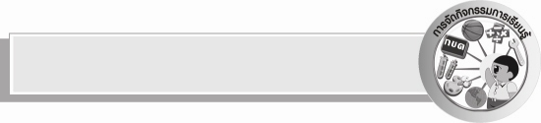
การจัดกิจกรรมการเรียนรู้
1. ให้นักเรียนเปรียบเทียบการทำงานของไม้กวาดและเครื่องดูดฝุ่น วิเคราะห์สถานการณ์เกี่ยวกับการใช้สิ่งของเครื่องใช้ที่ไม่มีคุณภาพ สังเกตภาพถุงพลาสติกมีหูหิ้ว ยางรัดของ แล้วร่วมกันแสดงความคิดเห็น และทบทวนความรู้เกี่ยวกับการจัดการสิ่งของด้วยการนำกลับมาใช้ซ้ำ
2. ให้นักเรียนศึกษาเรื่องหลักการเลือกใช้สิ่งของเครื่องใช้ในชีวิตประจำวันอย่างสร้างสรรค์
ผลกระทบจากการใช้สิ่งของเครื่องใช้ในชีวิตประจำวัน การจัดการสิ่งของเครื่องใช้ด้วยการนำกลับมาใช้ซ้ำ
ความหมายของการจัดการสิ่งของเครื่องใช้ด้วยการนำกลับมาใช้ซ้ำ ตัวอย่างการจัดการสิ่งของเครื่องใช้ด้วยการนำกลับมาใช้ซ้ำ ประโยชน์ของการนำสิ่งของเครื่องใช้กลับมาใช้ซ้ำ แล้วร่วมกันแสดงความคิดเห็น
3. ครูอธิบายเพิ่มเติมความรู้เกี่ยวกับอาเซียน
4. ให้นักเรียนแบ่งกลุ่มร่วมกันพิจารณาและเลือกใช้สิ่งของเครื่องใช้อย่างใดอย่างหนึ่ง พร้อมบอกเหตุผลว่าเลือกใช้เพราะอะไร และใช้หลักการใดบ้างในการเลือกใช้ จากนั้นส่งตัวแทนนำเสนอผลงานหน้า
ชั้นเรียน แบ่งกลุ่ม ร่วมกันระดมความคิดเลือกข้อความที่ครูเขียนบนกระดานเติมลงในแผนภาพปัญหาที่เกิดจากการใช้สิ่งของเครื่องใช้ในชีวิตประจำวันให้ถูกต้องสัมพันธ์กัน และส่งตัวแทนกลุ่มนำเสนอผลงานหน้าชั้นเรียน จับคู่บัตรคำสิ่งของเครื่องใช้กับแถบประโยคแนวทางการจัดการด้วยการนำกลับมาใช้ซ้ำให้สัมพันธ์กัน วาดภาพและระบายสีสิ่งของเครื่องใช้ที่สามารถนำกลับมาใช้ซ้ำและเขียนอธิบายประโยชน์ใต้ภาพ
5. ให้นักเรียนสนทนาแลกเปลี่ยนความคิดเห็นเกี่ยวกับผลงานการพิจารณาและเลือกใช้สิ่งของเครื่องใช้อย่างใดอย่างหนึ่ง พร้อมบอกเหตุผลว่าเลือกใช้เพราะอะไร และใช้หลักการใดบ้างในการเลือกใช้ การเลือกข้อความที่ครูเขียนบนกระดานเติมลงในแผนภาพปัญหาที่เกิดจากการใช้สิ่งของเครื่องใช้ในชีวิตประจำวันให้ถูกต้องสัมพันธ์กัน การจับคู่บัตรคำสิ่งของเครื่องใช้กับแถบประโยคแนวทางการจัดการด้วยการนำกลับมาใช้ซ้ำให้สัมพันธ์กัน การวาดภาพและระบายสีสิ่งของเครื่องใช้ที่สามารถนำกลับมาใช้ซ้ำและเขียนอธิบายประโยชน์ใต้ภาพ
6. ให้นักเรียนร่วมกันสรุปความรู้เรื่องหลักการเลือกใช้สิ่งของเครื่องใช้ในชีวิตประจำวันอย่างสร้างสรรค์ผลกระทบจากการใช้สิ่งของเครื่องใช้ในชีวิตประจำวัน การจัดการสิ่งของเครื่องใช้ด้วยการนำกลับมาใช้ซ้ำความหมายของการจัดการสิ่งของเครื่องใช้ด้วยการนำกลับมาใช้ซ้ำ ตัวอย่างการจัดการสิ่งของเครื่องใช้ด้วยการนำกลับมาใช้ซ้ำ ประโยชน์ของการนำสิ่งของเครื่องใช้กลับมาใช้
7. ให้นักเรียนตอบคำถามท้าทายและทำชิ้นงานที่ 12 เรื่อง การเลือกใช้สิ่งของเครื่องใช้ในชีวิตประจำวันอย่างสร้างสรรค์ และทำชิ้นงานที่ 13 เรื่อง การจัดการสิ่งของเครื่องใช้ด้วยการนำกลับมาใช้ซ้ำ
8. นักเรียนและครูร่วมกันสรุปความรู้ดังนี้
- การเลือกใช้สิ่งของเครื่องใช้ในชีวิตประจำวันอย่างสร้างสรรค์ ต้องยึดหลักมีประโยชน์
ประหยัด ปลอดภัย
- การจัดการสิ่งของเครื่องใช้ด้วยการนำกลับมาใช้ซ้ำเป็นการใช้สิ่งของอย่างรู้คุณค่า
และอนุรักษ์สิ่งแวดล้อม

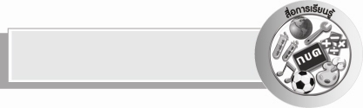
สื่อการเรียนรู้
1. ชิ้นงานที่ 12 เรื่อง การเลือกใช้สิ่งของเครื่องใช้ในชีวิตประจำวันอย่างสร้างสรรค์
2. ชิ้นงานที่ 13 เรื่อง การจัดการสิ่งของเครื่องใช้ด้วยการนำกลับมาใช้ซ้ำ
3. โปสเตอร์ตัวอย่างการเปรียบเทียบการทำงานของไม้กวาดและเครื่องดูดฝุ่น
4. ภาพสิ่งของเครื่องใช้ 2 ภาพใน 1 แผ่น จำนวน 3 แผ่น ได้แก่ ภาพมีดและเขียงกับภาพ
เครื่องบดเนื้อ ภาพหลอดไฟธรรมดากับภาพหลอดตะเกียบ ภาพถุงพลาสติกทั่วไปกับภาพ
ถุงพลาสติกย่อยสลายได้เอง
5. สถานการณ์การซื้อสิ่งของเครื่องใช้ที่ไม่มีคุณภาพมาใช้งาน
6. กระดาษที่มีแผนภาพความคิดแบบก้างปลาเกี่ยวกับปัญหาที่เกิดจากการใช้สิ่งของเครื่องใช้
ในชีวิตประจำวัน และข้อความสาเหตุและแนวทางการแก้ไขปัญหาที่ครูเขียนบนกระดาน
7. ถุงพลาสติกมีหูหิ้ว ยางรัดของ
8. บัตรคำสิ่งของเครื่องใช้กับแถบประโยคแนวทางการจัดการด้วยการนำกลับมาใช้ซ้ำ
9. แผนภาพประโยชน์ของการนำสิ่งของเครื่องใช้กลับมาใช้ซ้ำ
10. อุปกรณ์วาดภาพและระบายสี

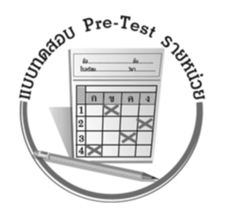
แบบทดสอบก่อนเรียน (Pre-Test)
ได้......................คะแนน
คะแนนเต็ม 10 คะแนน
ชื่อ _____________ นามสกุล _________ เลขที่ _____ ชั้น _____
ให้ระบายคำตอบที่ถูกต้องลงในวงกลมตัวเลือกให้เต็มวง (ห้ามระบายนอกวง)
1. การปฏิบัติข้อใดเป็นการนำสิ่งของมาใช้ซ้ำที่เหมาะสม
1 นำขวดใส่ยาฆ่าแมลงมาล้างแล้วใส่น้ำดื่ม
2 นำหลอดดูดน้ำผลไม้ที่ใช้แล้วมาใช้อีก
3 นำกล่องโฟมที่ใช้ใส่อาหารแล้วมาใช้อีก
4 นำยางรัดของที่ใช้แล้วกลับมาใช้อีก

2. นักเรียนจะนำยางนอกของรถยนต์มาใช้ซ้ำโดยวิธีใดจึงจะเหมาะสม
1 ทำเป็นห่วงยางฝึกว่ายน้ำ
2 ใช้เลี้ยงปลา
3 ปลูกต้นหอม ผักชี
4 ใช้ทำชิงช้าผูกใต้ต้นไม้

3. ข้อใดสรุปประโยชน์ของการเลือกใช้สิ่งของอย่างสร้างสรรค์ได้ถูกต้องที่สุด
1 ทำงานแทนเราได้
2 สุขภาพร่างกายแข็งแรง
3 เศรษฐกิจของครอบครัวดีขึ้น
4 คนสะดวกสบาย สิ่งแวดล้อมดี

4. กล่องโลหะใส่ขนมมีฝาปิด ควรนำมาใช้ซ้ำอย่างไร
1 ใส่ขนมปังกรอบ
2 ใส่เข็ม ด้าย กรรไกรตัดผ้า
3 ใส่ผงซักฟอก
4 ใส่ขยะ

5. สิ่งของเครื่องใช้ที่เป็นมิตรกับสิ่งแวดล้อมตรงกับข้อใด
1 กระถางต้นไม้ที่ทำจากเศษไม้ไผ่อัดแน่น
2 กระป๋องยาฆ่าแมลงที่ผสมกลิ่นดอกไม้
3 กล่องโฟมที่ผสมสีเขียวจากใบเตย
4 ถุงพลาสติกรูปใบไม้และดอกไม้

6. ข้อใดเป็นการเลือกใช้สิ่งของอย่างสร้างสรรค์
1 เลือกซื้อสิ่งของที่มีความแปลกใหม่ ราคาแพง
2 เลือกซื้อสิ่งของที่ราคาถูก ไม่มีคุณภาพ
3 เลือกซื้อสิ่งของที่อยากได้
4 เลือกซื้อสิ่งของที่จำเป็น

7. สิ่งของเครื่องใช้ข้อใดไม่ควรนำมาใช้ซ้ำ
1 ขวดแก้วใส่น้ำอัดลม
2 ถุงพลาสติกใส่ต้มยำ
3 ถุงพลาสติกมีหูหิ้ว
4 ถุงกระดาษแข็ง

8. ถ้านักเรียนต้องทำบันทึกช่วยจำควรจะนำสิ่งใดมาใช้ซ้ำ
1 กระดาษชำระ
2 ถุงกระดาษ
3 กระดาษสมุดที่เหลือใช้
4 ฝากล่องกระดาษ

9. ถ้าต้องการเลือกซื้อสิ่งของที่มีคุณภาพได้มาตรฐาน นักเรียนจะสังเกตจากสัญลักษณ์ใด
1  2 
3  4 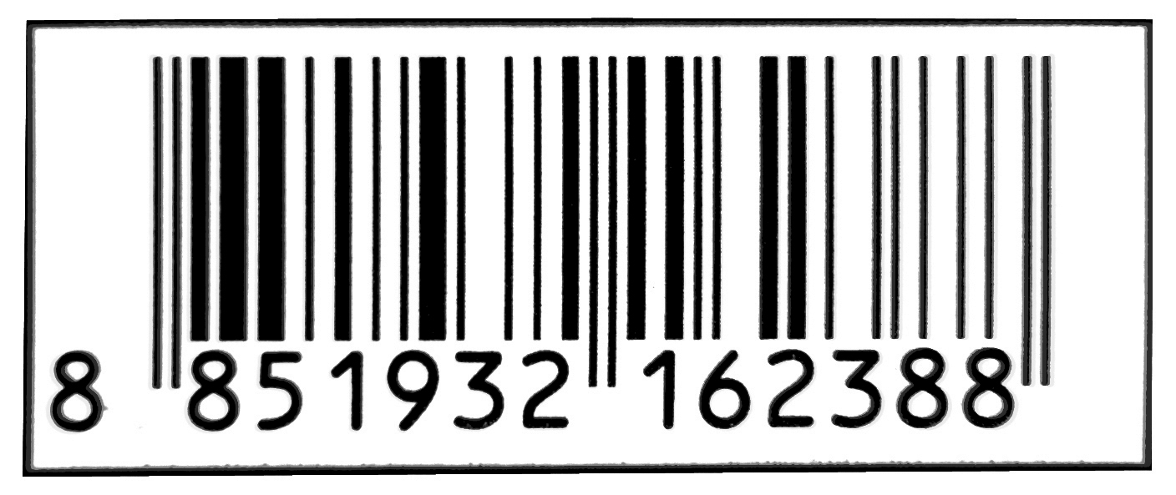

10. ข้อใดไม่ใช่หลักการเลือกใช้สิ่งของในชีวิตประจำวันอย่างสร้างสรรค์
1 ปลอดภัย
2 ประหยัด
3 สีสวย
4 มีประโยชน์

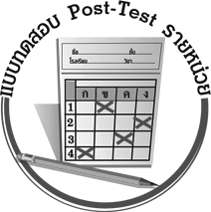
แบบทดสอบหลังเรียน (Post-Test)
ได้......................คะแนน
คะแนนเต็ม 10 คะแนน
ชื่อ _____________ นามสกุล _________ เลขที่ _____ ชั้น _____
ให้ระบายคำตอบที่ถูกต้องลงในวงกลมตัวเลือกให้เต็มวง (ห้ามระบายนอกวง)
1. ข้อใดเป็นการเลือกใช้สิ่งของอย่างสร้างสรรค์
1 เลือกซื้อสิ่งของที่จำเป็น
2 เลือกซื้อสิ่งของที่อยากได้
3 เลือกซื้อสิ่งของที่ราคาถูก ไม่มีคุณภาพ
4 เลือกซื้อสิ่งของที่มีความแปลกใหม่ ราคาแพง

2. ข้อใดไม่ใช่หลักการเลือกใช้สิ่งของในชีวิตประจำวันอย่างสร้างสรรค์
1 ประหยัด
2 ปลอดภัย
3 มีประโยชน์
4 สีสวย

3. ข้อใดสรุปประโยชน์ของการเลือกใช้สิ่งของอย่างสร้างสรรค์ได้ถูกต้องที่สุด
1 คนสะดวกสบาย สิ่งแวดล้อมดี
2 เศรษฐกิจของครอบครัวดีขึ้น
3 สุขภาพร่างกายแข็งแรง
4 ทำงานแทนเราได้

4. ถ้าต้องการเลือกซื้อสิ่งของที่มีคุณภาพได้มาตรฐาน นักเรียนจะสังเกตจากสัญลักษณ์ใด
1 2
3 4

5. สิ่งของเครื่องใช้ที่เป็นมิตรกับสิ่งแวดล้อมตรงกับข้อใด
1 กระป๋องยาฆ่าแมลงที่ผสมกลิ่นดอกไม้
2 กระถางต้นไม้ที่ทำจากเศษไม้ไผ่อัดแน่น
3 กล่องโฟมที่ผสมสีเขียวจากใบเตย
4 ถุงพลาสติกรูปใบไม้และดอกไม้

6. สิ่งของเครื่องใช้ข้อใดไม่ควรนำมาใช้ซ้ำ
1 ถุงพลาสติกใส่ต้มยำ
2 ขวดแก้วใส่น้ำอัดลม
3 ถุงกระดาษแข็ง
4 ถุงพลาสติกมีหูหิ้ว

7. กล่องโลหะใส่ขนมมีฝาปิด ควรนำมาใช้ซ้ำอย่างไร
1 ใส่ผงซักฟอก
2 ใส่ขยะ
3 ใส่ขนมปังกรอบ
4 ใส่เข็ม ด้าย กรรไกรตัดผ้า

8. ถ้านักเรียนต้องทำบันทึกช่วยจำควรจะนำสิ่งใดมาใช้ซ้ำ
1 ถุงกระดาษ
2 กระดาษชำระ
3 กระดาษสมุดที่เหลือใช้
4 ฝากล่องกระดาษ

9. การปฏิบัติข้อใดเป็นการนำสิ่งของมาใช้ซ้ำที่เหมาะสม
1 นำกล่องโฟมที่ใช้ใส่อาหารแล้วมาใช้อีก
2 นำหลอดดูดน้ำผลไม้ที่ใช้แล้วมาใช้อีก
3 นำขวดใส่ยาฆ่าแมลงมาล้างแล้วใส่น้ำดื่ม
4 นำยางรัดของที่ใช้แล้วกลับมาใช้อีก

10. นักเรียนจะนำยางนอกของรถยนต์มาใช้ซ้ำโดยวิธีใดจึงจะเหมาะสม
1 ใช้เลี้ยงปลา
2 ทำเป็นห่วงยางฝึกว่ายน้ำ
3 ใช้ทำชิงช้าผูกใต้ต้นไม้
4 ปลูกต้นหอม ผักชี

เฉลยแบบทดสอบก่อนเรียน (Pre-Test)

1. 4 2. 3 3. 4 4. 2 5. 2
6. 4 7. 2 8. 3 9. 1 10. 3

เฉลยแบบทดสอบหลังเรียน (Post-Test)
1. 1 2. 4 3. 1 4. 2 5. 2
6. 1 7. 4 8. 3 9. 4 10. 4





แบบบันทึกสรุปผลการเรียนรู้สำหรับผู้เรียน
นักเรียนมีความรู้สึกอย่างไร หลังจากที่เรียนหน่วยการเรียนรู้นี้แล้ว
......................................................................................................................
...........................................................
นักเรียนยังไม่เข้าใจเรื่องใดอีกบ้างที่เกี่ยวกับหน่วยการเรียนรู้นี้ ซึ่งต้องการให้ครูอธิบายเพิ่มเติม
............................................................................................................................................................................................
นักเรียนได้รับความรู้เรื่องใดบ้างจากหน่วยการเรียนรู้นี้
.................................................................................................................................................................................
...........................................................
นักเรียนจะสามารถนำความรู้ ความเข้าใจจากหน่วยการเรียนรู้นี้ไปใช้ประโยชน์ในชีวิตประจำวันได้อย่างไรบ้าง
...........................................................................................................................................................................................................................................................
กิจกรรมที่นักเรียนชอบมากที่สุดในหน่วยการเรียนรู้นี้คือกิจกรรมใดเพราะอะไร
...........................................................................................................................................................................................................................................
ผลงานที่นักเรียนชอบและต้องการคัดเลือกเป็นผลงานดีเด่นจากหน่วย
การเรียนรู้นี้คือผลงานใดบ้าง
..............................................................................................................................
หน่วยการเรียนรู้ที่ ….......................................................................................
1. ครูสามารถนำแบบบันทึกนี้ไปใช้เป็นหลักฐานและข้อมูลเพื่อปรับปรุง และพัฒนากระบวนการเรียนรู้ของผู้เรียน
2. ครูสามารถนำแบบบันทึกนี้ไปใช้ประกอบการทำวิจัยในชั้นเรียนเพื่อเป็นผลงานประกอบการเลื่อนวิทยฐานะได้

ชื่อ-นามสกุล...................................... เลขที่ ............................................ ชั้น ........................................................
วันที่ ................................................ เดือน ........................................................... พ.ศ. .........................................
คำชี้แจง ให้นักเรียนบันทึกสรุปผลการเรียนรู้จากหน่วยการเรียนรู้นี้

หมายเหตุ ให้ครูทำสำเนาแบบบันทึกนี้เพื่อให้นักเรียนบันทึกทุกหน่วยการเรียนรู้
1. ครูสามารถนำแบบบันทึกนี้ไปใช้เป็นหลักฐานและข้อมูลเพื่อปรับปรุง และพัฒนากระบวนการเรียนรู้ของผู้เรียน
2. ครูสามารถนำแบบบันทึกนี้ไปใช้ประกอบการทำวิจัยในชั้นเรียนเพื่อเป็นผลงานประกอบการเลื่อนวิทยฐานะได้

